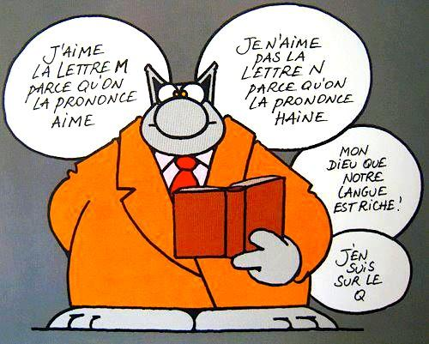

Pourquoi lave-t-on une injure et
essuie-t-on un affront ?

On passe souvent des nuits blanches
quand on a des idées noires.

Pourquoi, lorsqu'on veut avoir de l'argent devant soi,
faut-il en mettre de côté ?

Pourquoi lave-t-on une injure et
essuie-t-on un affront ?

On passe souvent des nuits blanches
quand on a des idées noires.

